ПОРЯДОК ЗАПОВНЕННЯ ЕЛЕКТРОННОЇ ВЕРСІЇ ДОКУМЕНТУ
РОБОЧИЙ ПЛАН ТА БЮДЖЕТ

УВАГА: У випадку, якщо Заявник планує одночасно отримати фінансування за програмними напрямками в рамках відкритого конкурсу та напрямками за технічним завданням, він має подати один ЗАГАЛЬНИЙ бюджет за усіма обраними напрямками.

Для заповнення конкурсної форми повинна використовуватися версія Microsoft excel не нижче 2010 року.

Частина 1. Загальна інформація

При роботі над складанням бюджету проектної заявки Заявник має дотримуватись принципу «Належні результати при найнижчих витратах», три складові якого є:
- економія - мінімізована вартість ресурсів (принцип найменшої ціни),
- високий коефіцієнт корисної дії,
- найрезультативніші інтервенції.

Кожна окрема лінія (рядок) бюджету та бюджет в цілому повинні:

- Не дублювати витрати, кошти на які передбачені іншими джерелами фінансування (інші донори, державні субсидії, замовлення, ін.)
- Бути узгодженим з запропонованими програмними цілями проекту.
- Відображати реалістичний темп освоєння коштів.
- Бути арифметично коректним та не перевищувати максимальний розмір доступного фінансування за кожним підтриманим конкурсним напрямком.
- Містити розумні та аргументовані кількісні та вартісні визначення.
- Гарантувати, що сумарна середня зайнятість працівників за всіма проектами, що реалізовує Заявник не перевищує 8 годин на день, в т.ч. донорські кошти, державне фінансування тощо,

Бюджет укладається відповідно до статей витрат, які є необхідними для виконання програмних завдань. Статті витрат, у свою чергу, групуються у категорії витрат.
Нижче (Таблиця 1) наведено детальний опис витрат, які класифіковані в розрізі статей витрат та відносяться до тієї чи іншої категорії витрат бюджету проекту.
Таблиця 1
Категорія витрат | Опис | Стаття витрат *
01. Людські ресурси** | Витрати на людські ресурси є своєрідною гарантією, що впровадження проекту та досягнення поставлених цілей буде здійснюватися компетентним та вмотивованим персоналом. | 01.01. Оплата праці – управління проектом  01.02. Оплата праці – соціальні, аутріч - працівники, медперсонал та інші надавачі послуг клієнтам  01.03. Орієнтовані на результат надбавки, заохочувальні та бонусні виплати  01.04. Інші витрати на оплату праці
02. Витрати на відрядження | Витрати на відрядження - це типові витрати на поїздку працівника на певний строк до іншого населеного пункту для виконання службового доручення поза місцем його постійної роботи, яке безпосередньо пов'язане з діяльністю та цілями проекту. | 02.01. Добові, проїзд, інші витрати, пов'язані з проведенням тренінгів  02.02. Добові, проїзд, інші витрати, пов'язані з візитами технічної допомоги  02.03. Добові, проїзд, інші витрати, пов'язані з проведенням супервізій, збором даних  02.04. Добові, проїзд, інші витрати, пов'язані з проведенням робочих зустрічей , адвокаційних заходів  02.05. Інші транспортні витрати
03. Зовнішні професійні послуги | Витрати на зовнішні професійні послуги повинні плануватися з максимальною економічною вигодою, передбачати розумні , з огляду на поставлені цілі проекту, обсяги та часові межі надання такої допомоги, експертизи, послуги. | 03.01. Оплата за надання технічної допомоги, консультаційних послуг  03.02. Оплата послуг фіскальних/ фідуциарних агентів  03.03. Оплата послуг зовнішніх аудиторів  03.04. Оплата інших професійних послуг  03.05. Витрати на страхування
4 Товари для сфери охорони здоров'я - фармацевтична продукція | Фармацевтична продукція – готова лікарська форма препаратів з АФІ для лікуванні трьох захворювань . | 4.1 Антиретровірусні препарати  4.2 Протитуберкульозні препарати  4.3 Протималярійні препарати  4.4 Препарати для проведення опіоїдної замісної терапії  4.5 Препарати для лікування опортуністичних інфекцій та ІПСШ  4.6 Субсидії приватного сектору для проведення АКТ (кофінансування п. 4.3)  4. 7 Інші лікарські засоби
5 Товари для сфери охорони здоров'я - нефармацевтична продукція | До цієї категорії слід відносити всю продукцію, яку не можна класифікувати як фармацевтичну (лікарські засоби) чи медичне обладнання.  Продукція, що використовуються для профілактики, діагностування чи лікування трьох захворювань, але не містять АФІ . | 5.1 Сітки, оброблені інсектицидом (СОІТД/СОІ)  5.2 Презервативи - чоловічі  5.3 Презервативи - жіночі  5.4 Швидкі діагностичні тести  5.5 Інсектициди  5.6 Лабораторні реактиви  5.7 Шприці та голки  5.8 Інші витратні матеріали
6 Товари для сфери охорони здоров'я - Медичне обладнання | Широкий спектр медичної техніки та обладнання, необхідної /допоміжної для впровадження програми та придбається за кошти гранту.  Як правило, це одиниці> строк корисного використання яких більше 1 року, та які відносять до категорії «Основні засоби». | 6.1 Аналізатор клітин CD4  6.2 Аналізатор вірусного навантаження при ВІЛ  6.3 Мікроскопи  6.4 Обладнання для молекулярного тестування на ТБ  6.5 Витрати на ремонт та обслуговування медичного обладнання  6.6 Інше медичне обладнання
7 Витрати на забезпечення закупівель та поставок | Витрати гранту на забезпечення закупівель та поставок фармацевтичної продукції, передбаченої грантом, товарів для сфери охорони здоров'я та медичного обладнання від моменту закупівель до останнього етапу дистрибуційного процесу. | 7.1 Оплата послуг агентів з закупівель та витрати на обробку вантажів  7.2 Витрати на перевезення та страхування вантажу (товари для сфери охорони здоров’я)  7.2 Витрати на оренду складських приміщень та зберігання  7.4 Витрати на перевезення в середині країни  7.5 Витрати на забезпечення якості та здійснення контролю якості  7.6 Витрати на митні збори та платежі, пов'язані з забезпеченням закупівель та поставок  7.7 Інші витрати, пов'язані з забезпеченням закупівель та поставок
8 Інфраструктура | Бюджет на немедичне обладнання повинен базуватися на оцінці конкретних потреб. Оцінка потреб має включати перегляд стану існуючих основних засобів та інфраструктури, що є в наявності у виконавця проекту, та засвідчувати підстави для їх заміни або придбання нових одиниць. | 8.1 Меблі
9 Обладнання немедичного призначення |  | 9.1 ІТ - комп’ютери, комп'ютерне обладнання, програмне забезпечення  9.2 Транспортні засоби  9.3 Інше обладнання, що не належить до категорії медичного  9.4 Технічне та сервісне обслуговування обладнання немедичного призначення
10 Видавничі та комунікаційні витрати | Друкована продукція, витрати на безпосередньо пов'язаних з програмою рекламні, інформаційні кампанії, виготовлення ТВ- роликів, радіо – програм; медійні заходи, просвітницькі, промо матеріали та їх розповсюдження. | 10.1 Друкована продукція (бланки, книги, посібники, брошури, буклети..)  10.2 ТВ-, Радіо- ролики та програми  10.3 Промо продукція ( майки, кружки, значки…) та інші комунікаційні та видавничі витрати.
11 Витрати на підтримку діяльності організації / Непрямі накладні витрати | Непрямі накладні витрати та витрати на підтримку діяльності організації в практичному застосуванні є "прямими", в розумінні того, що безпосередньо пов'язані з впровадженням гранту. До цієї категорії відносять: орендні, комунальні платежі; витрати на електропостачання, телефонний зв'язок, Інтернет, страхування, паливо, охорону, прибирання, поштові витрати. | 11.1 Витрати на утримання офісу  11.2 Обов'язкові податки та збори  11.3 Відшкодування непрямих витрат - в % відношенні  11.4 Інші витрати на підтримку діяльності організації
12 Витрати на підтримку життєдіяльності клієнтів/цільової групи | Допомога, яка надається клієнтам та пацієнтам в грошовій або матеріальній формі з метою забезпечення їхнього доступу до послуг програми: плата за навчання для сиріт, підтримка фостерних сімей, витрати на доїзд до лікувальних закладів та центрів з догляду, витрати на мотиваційні заходи, продуктові та гігієнічні набори, витрати на здійснення догляду за пацієнтами. | 12.1 Витрати на підтримку дітей - сиріт та дітей уразливих груп ( оплата за навчання, шкільну форму, підручники )  12.2 Продуктові та гігієнічні набори  12.3 Грошове стимулювання пацієнтів, консультантів, медіаторів  12.4 Мікро кредити та міні гранти  12.5 Інші витрати на підтримку життєдіяльності клієнтів/цільової групи
13 Фінансування, орієнтоване на визначені результати | Інноваційна інвестиційна модель. Застосування цієї моделі можливо у особливих обставинах, за спеціальним рішенням. | 13.1 Фінансування, орієнтоване на визначені результати
14 Не потребують фінансування | Витрати на діяльність, що є важливою для досягнення цілей проекту, проте не потребує фінансування за кошти гранту. | 14.1 Не потребують фінансування

* Звертаємо вашу увагу на те, що в залежності від вимог Донора, перелік статей витрат може бути обмежений.

Частина 2. Структура та загальні вимоги щодо складання документу РОБОЧИЙ ПЛАН ТА БЮДЖЕТ

Електронна версія документу РОБОЧИЙ ПЛАН ТА БЮДЖЕТ – файл формату Excel (файл 0_Budget_workplan 2020). Закладка №1 – «Налаштування», закладка №2 - «Бюджет_ПР_М», закладка №3 - «Бюджет_АДМ», закладка №4 – «Бюджет проекту», закладка №5 - «Робочий план», закладка №6 - «Персонал проекту», закладка № 7 - «ДЖЕРЕЛА», закладка № 8 - «ВИКОНАВЦІ ТА ЗАЙНЯТІСТЬ».
Заявник вносить відповідну інформацію в закладки №№ 1, 2, 3, 6, 7 та 8. Всі решта закладок - інформаційно-допоміжні та не потребують будь-якого редагування.

Порядок внесення інформації в закладки:
- Загальна інформація про проект та Заявника – Закладка №1;
- Програмний бюджет проекту – Закладки № 2;
- Адміністративний бюджет проекту – Закладка №3;
- Інформація про виконавців проекту, місце надання ними послуг та графік надання ними послуг в розрізі напрямків конкурсу – Закладка №6;
- Інформація про наявні джерела фінансування та про персональну зайнятість осіб, які залучені до виконання проектів в організації (включаючи залучених консультантів), в розрізі проектів та джерел фінансування – Закладки №№7-8;.

Звертаємо Вашу увагу, що для полегшення роботи в файлі вже написані необхідні для підрахунків формули. Організація вносить інформацію лише в НЕ ПОЗНАЧЕНІ кольором клітинки. Просимо Вас працювати саме з цим файлом та не змінювати його структуру (не видаляти рядки, колонки та інформацію в клітинках, якщо вона там вже відображена).

  - Структура закладки файлу: «Налаштування» (Малюнок 1)
Закладка файлу «Налаштування» складається з 4-х блоків та структурована таким чином, щоб Заявник в розрізі напрямків конкурсу та в залежності від показників на 2019 рік міг отримати повну інформацію щодо максимально можливих обсягів фінансування та порівняти ці дані із запитуваними після складання бюджету.

    - Порядок заповнення закладки «Налаштування».
- Внесіть загальні інформацію про організацію заявника – «Повна назва організації», «Назва проекту» та «Регіон».
- З переліку всіх напрямків конкурсу виберіть лише ті, за якими передбачається складання бюджету (У відповідних рядках колонки «Рекомендований напрямок до підтримки», виберіть із розкривного списку, коли курсор знаходиться в цій клітинці, «ТАК»).
- Після внесення відповідної інформації у відповідні закладки бюджету розмір запитуваного фінансування за зазначеними напрямками із включенням в нього адміністративних видатків розрахується автоматично.

Малюнок 1
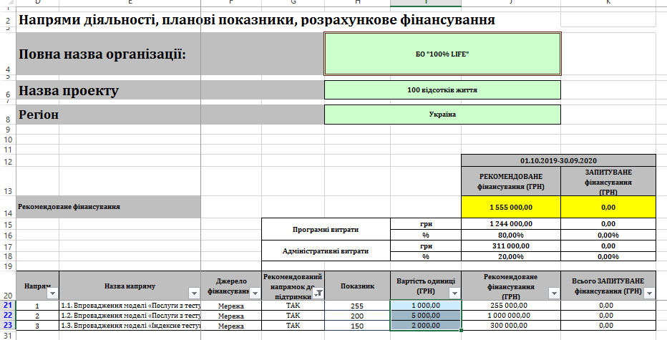

  - Структура закладок файлу: «Бюджет_ПР_М» та (Малюнки 2-3)

Закладка файлу «Бюджет_ПР_М» призначені для складання ПРОГРАМНОГО бюджету проекту та структуровані вертикально на 6 блоків:

- 1. Робочий план – колонки «A-D»
- 2. Розрахунок вартості діяльності - Бюджет проекту - колонки «F-P»
Малюнок 2
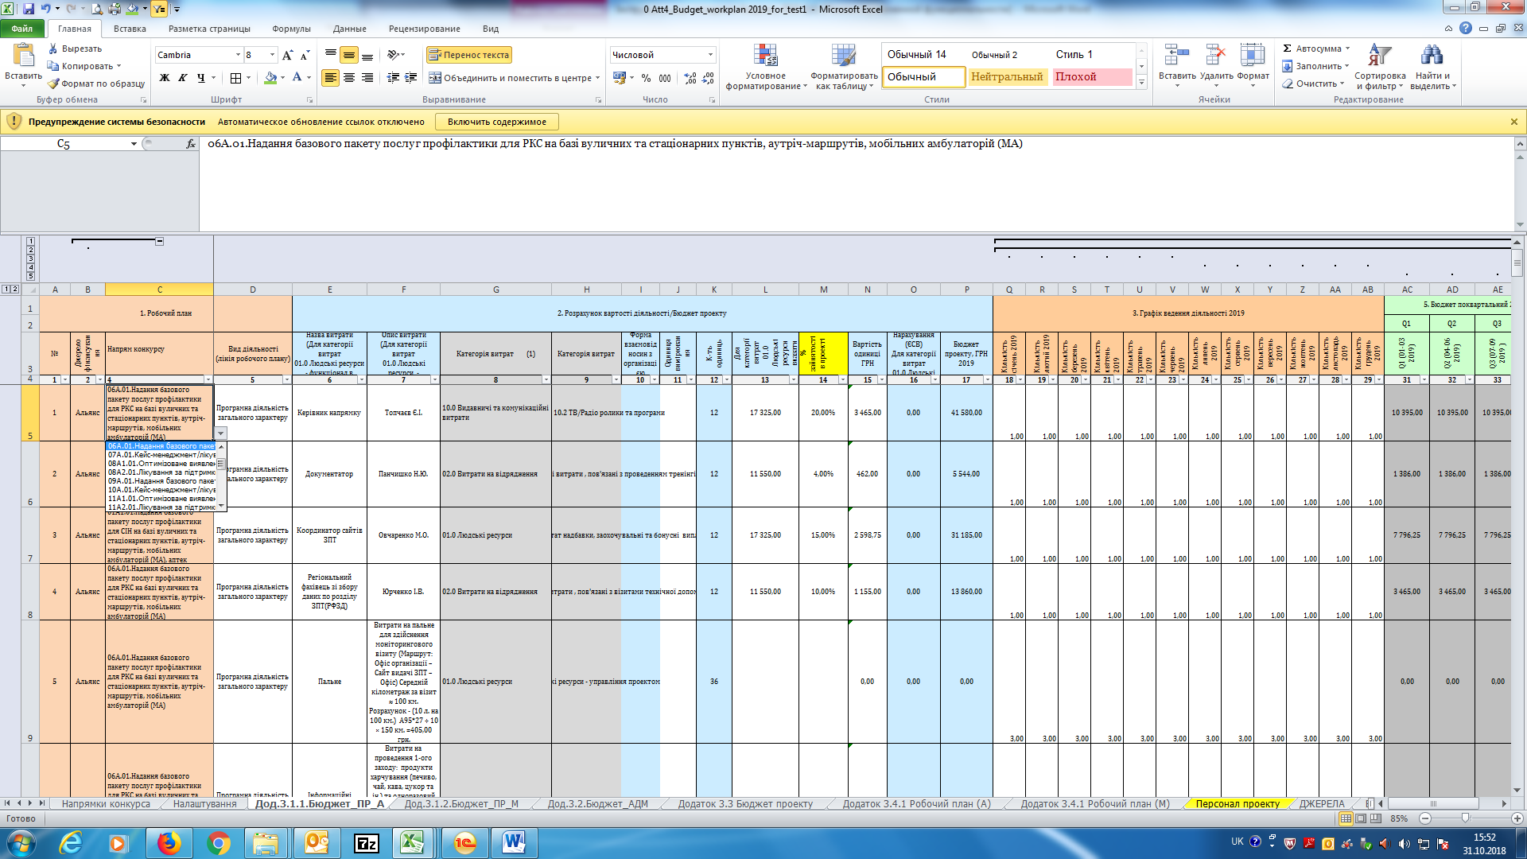

- 3. Графік ведення діяльності - колонки «Q-AB».
- 4. Бюджет поквартальний - колонки «AC-AF»
- 5. Графік ведення діяльності поквартальний - колонки «AG-AJ».
- 6. Фінансування Набувача з інших джерел – колонки «AK-AL».

Малюнок 3
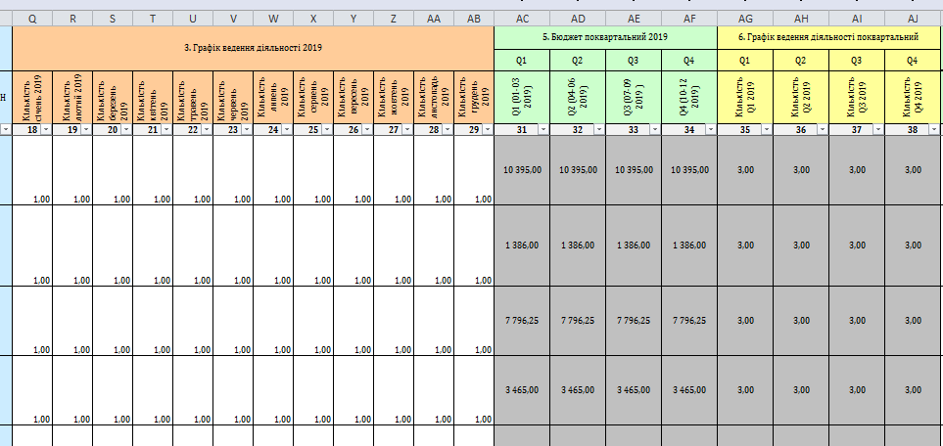

  - Порядок заповнення закладки «Детальний Бюджет та Робочий план» (Малюнки 4-7)

- У колонці «C», починаючи з клітинки «C5», виберіть із розкривного списку, що відкривається, коли курсор знаходиться в цій клітинці, 1-й напрям або піднапрям, за яким Ваша організація подає проектну заявку. У відповідності до обраного напряму в колонці «C» дані в колонці «В» підставляться АВТОМАТИЧНО.
Малюнок 4

УВАГА: При формуванні робочого плану використовуйте послідовність, починаючи з самого першого напряму.

- У колонку «D» внесіть інформацію щодо виду діяльності (лінія робочого плану). ВИДИ ДІЯЛЬНОСТІ ПОВИННІ БУТИ СФОРМУЛЬОВАНІ ЧІТКО і ЛАКОНІЧНО. Вони повинні містити основну суть лінії робочого плану (бажано без цифр). (Наприклад, Закупівля витратних матеріалів, Координація та програмний супровід проекту, Доставка протитуберкульозних препаратів, консультування клієнтів з питань прихільності до лікування ТБ, контроль прийому ПТП), проведення аутріч-роботи, проведення регулярного технічного огляду, поточний ремонт МК, забезпечення виїзду МА на аутріч маршрути тощо.
- У колонку «E» внесіть інформацію про назву функціонала виконавця проектної діяльності для всіх статей витрат категорії витрат 01.0. Людські ресурси з Tаблиці 1 частини 1 даної інструкції». Якщо Заявник планує залучити виконавця проекту на умовах трудового договору (як штатного працівника) для виконання різного функціоналу (тобто виконувати обов’язки 2-х або більше посад), в бюджеті проектної пропозиції необхідно заповнити стільки рядків, скільки посад він буде займати в Організації. Зазначення функціоналу «Соціальний працівник/Водій» НЕПРИПУСТИМО. Назва функціоналу має бути МАКИСМАЛЬНО короткою.
Додаткові вимоги та обмеження для формування бюджету за категорією 01.0. Людські ресурси:
- У виконавця проекту з Організацією може бути лише ОДНА форма взаємовідносин, тобто, якщо виконавець проекту є/або планується що він буде штатним працівником організації, він має зазначатись ТІЛЬКИ як штатний працівник. Виконавець проекту не може бути одночасно штатним працівником та консультантом, якщо його робота / послуги відповідають статутній діяльності Організації.
- За Заявником залишається право вирішувати, яким чином організовувати відносини з виконавцями проекту – в якості штатних працівників або за угодами цивільно-правового характеру. Тим не менш, для забезпечення відповідного контролю за фінансово/адміністративною та програмною діяльністю та фінансової стабільності проекту, Мережа наполягає, що прийняттю в штат на строкові трудові угоди підлягають:
- Фахівці, що за специфікою своєї роботи постійно перебувають в офісі (офісах) організації (наприклад: бухгалтер, фінансовий менеджер, фінансовий експерт, документатор/фахівець МіО, комірник, фахівець із закупівель, юрист, психолог, PR-менеджер, спеціаліст із кадрового обліку);
- Керівний персонал організації проекту (керівник організації/проекту, координатор проекту/напрямку, програмний директор, фінансовий директор та ін.);
- Фахівці, що працюють в організації більше ніж 80 годин на місяць;
- Фахівці, чия діяльність передбачає матеріальну відповідальність та/або доступ до конфіденційної інформації.
- Відповідно до прийнятого Мережею функціонал виконавців в проекті розподілений на програмний та адміністративний. Цей розподіл Заявник зобов’язаний врахувати при складанні бюджету. У випадку, якщо заявником в бюджеті проекту буде використаний додатковий (не вказаний в таблиці №2) функціонал виконавців в проекті, остаточне рішення щодо правильності відображення його в Програмному чи Адміністративному бюджеті приймається Мережею під час оцінки бюджету проекту.
- Обов’язково організації мають дотримуватися правил розподілу та виконання керівних та виконавчих функцій. Одна й та ж особа не може бути керівником та виконавцем, оскільки сама виконує й сама себе контролює;
Таблиця 2
№ | Функціонал виконавців в проекті | Програмний чи адміністративний
1 | Керівник організації | Адміністративний
2 | Керівник проекту | Програмний
3 | Керівник напрямку | Програмний
4 | Старший соціальний працівник | Програмний
5 | Кейс-менеджер | Програмний
6 | Соціальний працівник | Програмний
7 | Аутріч-працівник | Програмний
8 | Головний бухгалтер організації | Адміністративний
9 | Бухгалтер проекту | Адміністративний
10 | Фінансовий фахівець | Програмний, у випадку, якщо наймається лише для виконання одноразових послуг.
11 | Комірник | Програмний
12 | Водій мобільної амбулаторії | Програмний
13 | Документатор | Програмний
14 | Психолог | Програмний
15 | Юрист | Програмний
16 | Прибиральниця | Адміністративний
17 | Медичний консультант | Програмний

- У колонку «F» внесіть детальну інформацію про «Опис витрати/прізвище виконавця», враховуючи наступне: (1) для всіх статей витрат категорії витрат «01.0 Людські ресурси» у випадку залучення виконавця проекту на умовах трудового договору має бути вказано ПРІЗВИЩЕ виконавця, якщо на дату складання бюджету проекту такий виконавець вже є найманим працівником в організації або «ВАКАНСІЯ», якщо організація планує залучення виконавця на умовах строкового трудового договору після проведення відкритої процедури найму персоналу та (2) «КОНКУРС», якщо організація планує залучення виконавця на умовах договору цивільно-правового характеру після проведення відкритої процедури відбору надавачів послуг (консультантів). 01.0. Людські ресурси. Для всіх інших категорій витрат ОПИС ВИТРАТИ ПОВИНЕН БУТИ СФОРМУЛЬОВАНІ МАКСИМАЛЬНО ДЕТАЛЬНО. Так, наприклад, якщо планується забезпечення виїздів на аутріч маршрути, вказується деталізаця розрахунку потреб дизпалива на зазначені виїзди, а саме: 35 км.= 4л. (витрати палива 14лх100 км.)+20л. з розрахунку 5л/год (4 години простою) в стоячому режимі х 32виїзда в місяць.
- У колонці «H» в кожній клітинці виберіть із розкривного списку, коли курсор знаходиться в ній, «Категорію витрат» (Стаття витрат з таблиці 1 розділу 1), з яких формується бюджет проекту. Детальна інформація та відповідність витрат в робочому плані до тієї чи іншої статті витрат та категорії витрат наведено в Частині 1 даної інструкції.
Малюнок 5
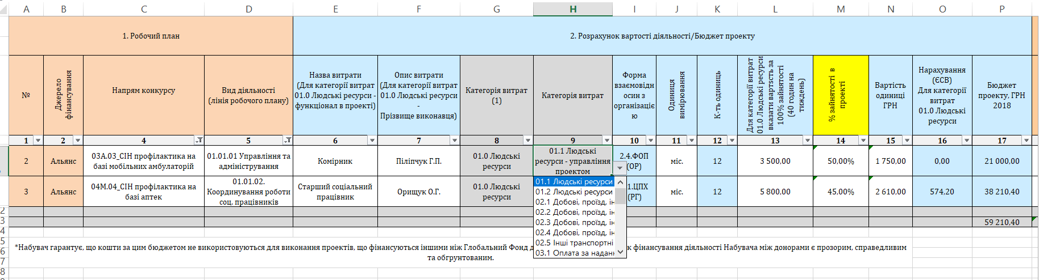
- У відповідності до обраної зі списку статті витрат в колонці «H» категорія витрат в колонці «G» буде підставлятись автоматично.

Малюнок 6
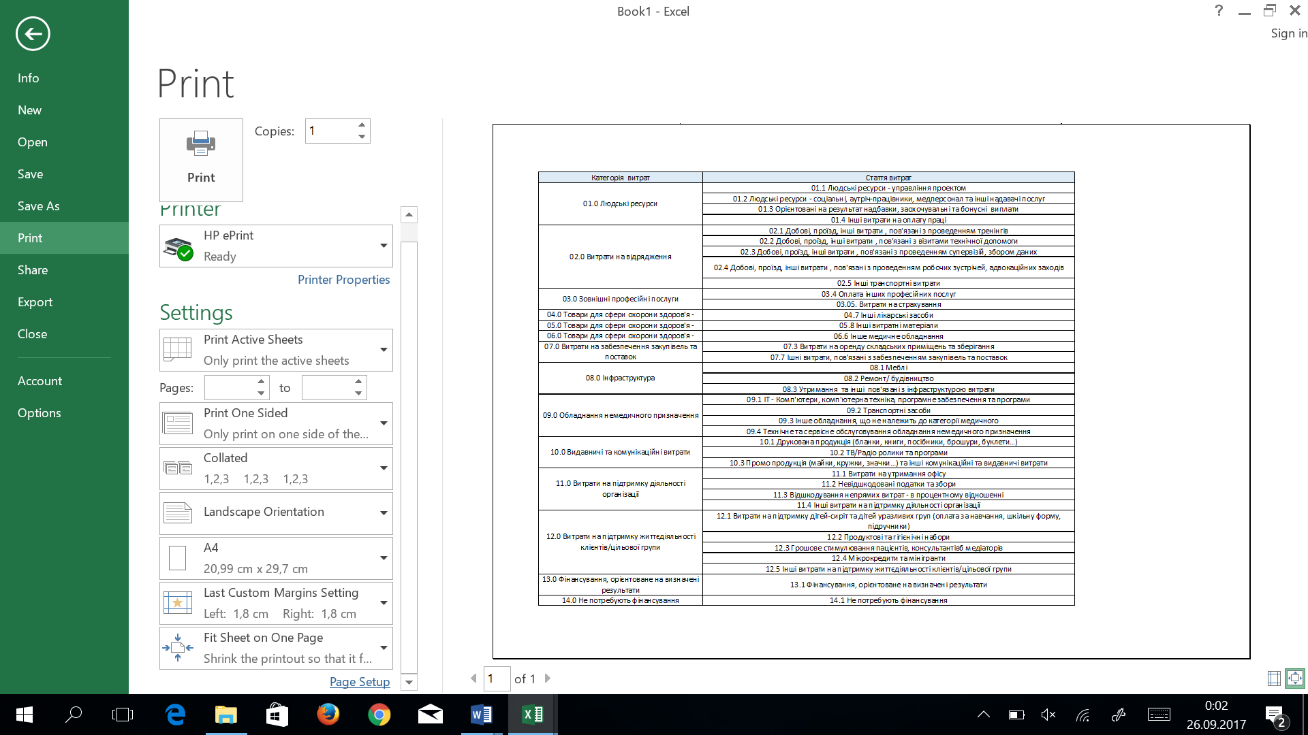
УВАГА: Якщо вид діяльності з робочого плану не має грошового еквіваленту (наприклад, Отримання ліцензії), виберіть категорію витрат «14.01. Не потребують фінансування».

- Для категорії витрат «01.1 Оплата праці - управління проектом» та «01.2 Оплата праці -соціальні, аутріч-працівники, медперсонал та інші надавачі послуг» в колонці «I» виберіть із розкривного списку, коли курсор знаходиться в цій клітинці, формат взаємовідносин виконавця проекту з організацією.
Малюнок 7

Форма взаємовідносин з організацією
1.ТВ | на умовах трудового договору (шатний працівник)
1.ТВ (Інв) | на умовах трудового договору (шатний працівник - інвалід)
2.1.ЦПХ (РГ) | на умовах угоди ЦПХ (вартість послуги з розрахунку за годину)
2.2.ЦПХ (ОР) | на умовах угоди ЦПХ (вартість послуги з розрахунку за об’єм виконаної роботи/послуги в залежності від вартості кожної окремої послуги)
2.3.ФОП (РГ) | на умовах угоди ЦПХ з фізичною особою підприємцем (вартість послуги з розрахунку за годину)
2.4.ФОП (ОР) | на умовах угоди ЦПХ з фізичною особою підприємцем (вартість послуги з розрахунку за об’єм виконаної роботи/послуги в залежності від вартості кожної окремої послуги)

Надавачі послуг на умовах ЦПХ/ФОП повинні бути передбачені бюджетом за формою взаємовідносин ЦПХ/ФОП (РГ) в тому випадку, якщо робота в проекті відповідає наступним умовам:

- фактично надають послуги, які не мають кінцевого фізичного результату роботи, пов’язаного з конкретним клієнтом проекту, та мають переважно узагальнений характер (контакти із ЗОЗ, консультування організації, розробка / зміна методики роботи тощо),
- процес роботи переважає над кінцевим фізичним результатом роботи або наданою послугою, при цьому досягнення результату проходить через тривалу рутинну роботу, результат якої значно віддалений у часі (підтримка діяльності організації, збір інформації),
- результат роботи / послуги організацією не може бути використано повторно в подальшому і є щоразу унікальним (він є щоразу скінченним, завершеним),
- робота / послуга є змішаною, складається переважно з нестандартного функціоналу, вписати стандартну одиницю роботи / послуги в чіткі часові рамки та визначити чіткий перелік складових роботи / послуги затратно або практично неможливо (час на виконання переважно варіативний, змінний, додаються інші завдання),
- практика ринку надання аналогічних робіт / послуг має за основу погодинну оплату.

- У колонку «J» вноситься одиниця вимірювання з розкривного списку (міс., од. тощо).
- У колонку «K» АВТОМАТИЧНО буде внесена загальна кількість одиниць після внесення Організацією даних в графік діяльності (колонки «Q-AB»).
- У колонці «L» (для всіх статей витрат категорії витрат «01.0 Людські ресурси») вказати вартість за 100% зайнятості, крім виплат, що пов’язані з мотивацією та бонусами за результат виконання робіт або надання послуг;
- У колонку «M» (для всіх статей витрат категорії витрат «01.0 Людські ресурси») вноситься % зайнятості виконавця проекту в проекті наступним чином: кількість зайнятих ним в проекті годин на місяць розділити на 160 годин (для всіх статей витрат категорії витрат «01.0 Людські ресурси», крім виплат, що пов’язані з мотивацією та бонусами за результат виконання робіт або надання послуг). Бажано, щоб % зайнятості був кратний 5 (5%, 10%, 15%, 25%, 30%, 35% і т.д.)
- Детальна інформація щодо спеціальних вимог донора коштів щодо зайнятості у проектах наведена в п.2.11 даної Інструкції
- У колонку «N» (для всіх категорії витрат крім статей витрат за категорією витрат «01.0 Людські ресурси») вноситься вартість одиниці вимірювання в гривнях.
УВАГА: Якщо для виду діяльності обрана категорія витрат «14. Не потребують фінансування», вартість одиниці вимірювання НЕ ВИЗНАЧАЄТЬСЯ, у відповідній клітинці ставиться нуль.
- Колонки «O, P» заповнюються АВТОМАТИЧНО.
- В колонки «Q-AB» (Графік ведення діяльності) внесіть інформацію, чітко дотримуючись періоду реалізації програмного компоненту.
- Колонки «AC-AF» (Бюджет поквартальний) заповнюються АВТОМАТИЧНО.
- Колонки «AG-AJ» (Графік ведення діяльності поквартальний) заповнюються АВТОМАТИЧНО.

Результат заповнення закладки «Бюджет_ПР_М» - створення програмного бюджету проекту за напрямками конкурсу за фінансової підтримки Мережі. Зведені дані за рекомендованими напрямками Заявник може побачити на закладці «НАЛАШТУВАННЯ».

  - Закладка файлу «Бюджет_АДМ» призначена для складання Адміністративного бюджету проекту. Адміністративний бюджет проекту може складається з Адміністративного бюджету за всіма компонентами Мережі.

  - Структура закладки файлу: «Бюджет_АДМ»
Закладка файлу «Бюджет_АДМ» структурована вертикально на 6 блоків, аналогічно закладкам «Бюджет_ПР_М».

  - Порядок заповнення закладки «Бюджет_АДМ»

- Складіть адміністративний бюджет, використовуючи правила для зазначених колонок, що описані розділі 2 цієї інструкції для закладок «Бюджет_ПР_М».
- До адміністративних витрат мають бути віднесені загальногосподарські витрати, які спрямовані на обслуговування та управління організацією в цілому. Все, що має пряме відношення до програмної діяльності організації, має бути відображено в програмному бюджеті.
- Вартість адміністративних та офісних витрат (в тому числі зарплат адміністративного персоналу) не повинна перевищувати 25% запитуваного програмного бюджету що дорівнює 20% від загального запитуваного фінансування на виконання проекту
- Адміністративний бюджет проекту, АВТОМАТИЧНО буде рознесений за рекомендованими напрямками у відповідних пропорціях на закладці «НАЛАШТУВАННЯ».

Результат заповнення закладки «Бюджет_АДМ» - створення адміністративного бюджету проекту. Зведені дані розподілу адміністративного бюджету за рекомендованими напрямками Заявник може побачити на закладці «НАЛАШТУВАННЯ» в грошовому та у % еквіваленті.

  - Структура закладки файлу: «Бюджет проекту»
Закладка файлу «Бюджет проекту» містить інформацію, що АВТОМАТИЧНО розраховується в процесі складання Адміністративного та Програмного бюджетів та надасть Заявнику інформацію стосовно можливих помилок під час складання бюджету проекту (наприклад рознесення витрат в періодах, на які не розповсюджується термін фінансування проектного компоненту). Дана закладка має статус ІНФОРМАЦІЙНОЇ та не підлягає коригуванню з боку Заявника. Для унеможливлення цього дані в цій закладці захищені від редагування.

  - Структура закладок файлу: «Робочий план»
Закладки файлу містять інформацію, що формується АВТОМАТИЧНО. Для цього потрібно зробити наступне:
- збережіть (Закрийте зі збереженням) підготовлений документ (файл 0 Att4_Budget_workplan 2018.xlsx) шляхом стандартних функції Microsoft Excel;
- відкрийте цей самий документ з оновленням інформації шляхом стандартних функції Microsoft Excel
- або в розділі «Дані» шляхом стандартних функції Microsoft Excel оновить всі дані.

Дана закладка не підлягає коригуванню з боку Заявника. Для унеможливлення цього дані в цій закладці захищені від редагування

  - Структура та порядок заповнення закладки файлу: «Персонал проекту»

Закладка файлу «Персонал проекту» структурована вертикально на 4 блоки.

Малюнок №8

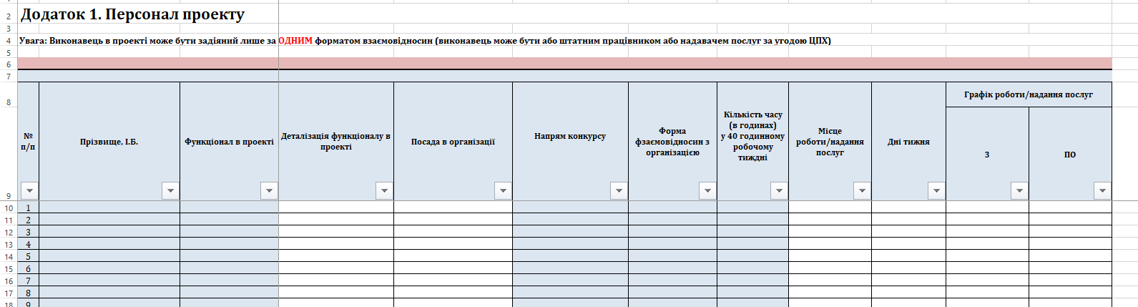

- Інформація про виконавців проекту (ПІП), назва його функціоналу в проекті з бюджету проекту (адміністративного або Програмного) та ДЕТАЛІЗАЦІЯ його функціоналу. У разі відсутності на момент подання заявки на конкурс у Заявника відповідного персоналу, вказується «Вакансія» для штатних працівників та «Конкурс» для консультантів. Не пізніше ніж за 2 тижні після укладання Заявником з Мережею договору про надання субгранту Заявник має заповнити таку «Вакансію» та провести «Конкурс» на вибір надавача послуг. Інформація по персоналу повинна містити дані по всім позиціям планового персоналу, який планується залучити для виконання проекту.
- Інформація про напрямки конкурсу, в рамках яких зазначений виконавець буде виконувати свою роботу або надавати послуг, формат його взаємовідносин з Заявником та його навантаження в 40 годинному робочому тижні.
- Місце надання ним послуг та графік їх надання.

  - Остаточне формування електронного документу РОБОЧИЙ ПЛАН/БЮДЖЕТ

Остаточне формування електронного документу РОБОЧИЙ ПЛАН/БЮДЖЕТ відбувається автоматично. Для цього потрібно зробити наступне:
- збережіть (Закрийте зі збереженням) підготовлений документ шляхом стандартних функції Microsoft Excel;
- відкрийте цей самий документ шляхом стандартних функції Microsoft Excel.
Після цих дій дані в усіх закладках оновляться.

  - Додаткові, обов’язкові до заповнення форми, які надають вичерпну інформацію щодо умов фінансування.
    - Довідка про наявні джерела фінансування (Малюнок №9):

Малюнок №9

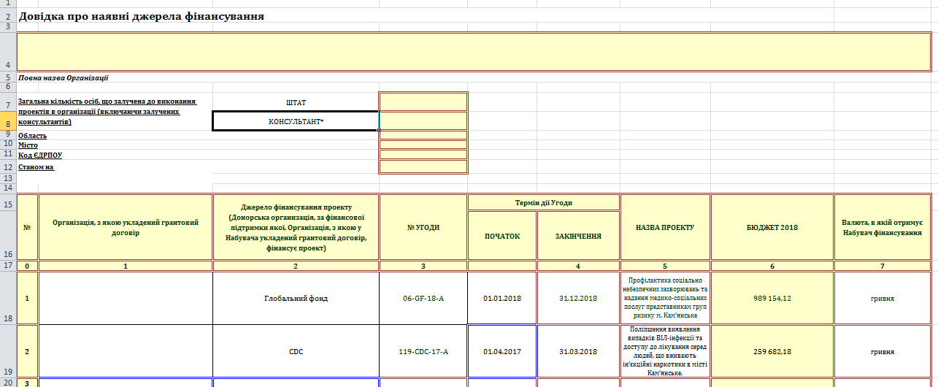

    - Довідка про персональну зайнятість осіб, що залучені до виконання проектів в організації (включаючи залучених консультантів), в розрізі проектів та джерел фінансування (Малюнок №10). Інформація надається станом на момент підготовки заявки.
Малюнок №10
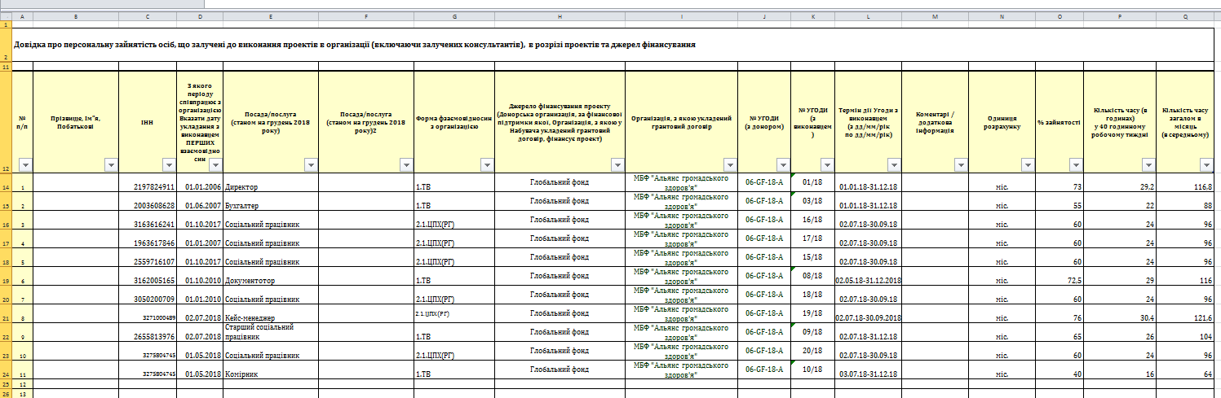

  - Спеціальні вимоги щодо зайнятості у проектах

Встановлено обмеження щодо зайнятості працівників та консультантів у проектах, які оплачуються за рахунок коштів гранту.

- Обмеження щодо зайнятості працівників (осіб, які залучаються на підставі трудових договорів/контрактів):
Допускається не більше 100% зайнятості працівника учасника конкурсу, при визначенні зайнятості враховується залучення працівника до виконання проектів, які фінансуються за кошти гранту та з інших джерел фінансування, в т.ч. донорські кошти, державне фінансування тощо
(Під 100% зайнятості розуміється 40-годинний робочий тиждень.)

- Консультанти за цивільно- правовими договорами залучаються на наступних умовах оплати їх послуг:
- за певний час надання послуг (погодинна оплата);
- за певний обсяг наданих послуг/виконаних робіт (наприклад, за одну сторінку перекладу, за одного залученого клієнта тощо).
- Обмеження щодо оплати консультантів:
- погодинна оплата – допускається оплата не більше 40 годин на тиждень, беручи до уваги виплати за кошти гранту та з інших джерел фінансування, в т.ч. донорські кошти, державне фінансування тощо;
- оплата за певний обсяг наданих послуг/виконаних робіт – без обмежень, з урахуванням ставок для оплати таких консультантів, які передбачені бюджетом проекту.

Виконавці проекту можуть бути залучені лише за однією формою взаємовідносин, або як працівник на підставі трудового договору/контракту, або як консультант на підставі договору ЦПХ.

При розробці бюджету Проектної заявки врахування зазначених обмежень є обов’язковим.

  - Умови щодо фінансування

Учасник конкурсу, поданням заявки на конкурс:
- ГАРАНТУЄ відсутність вже отриманого або очікуваного фінансування від інших донорів на цілі та завдання, які визначені заявкою та включені в її бюджет;
- ГАРАНТУЄ, що бюджет складено з урахуванням справедливого та обґрунтованого розподілу часток фінансування між донорами;

Якщо передбачена заявкою діяльність фінансується іншими донорами, учасник конкурсу має подати бюджет, що відповідає наступним принципам: а) має бути виключена діяльність за проектом, що вже отримала фінансування від іншого донора (за винятком розширення обсягу такої діяльності, при цьому додаткова діяльність/розширення діяльності є потрібною та обґрунтованою, буде доповнювати вже існуючу діяльність, не передбачатиме дублювання діяльності та фінансування, не допускатиме необґрунтованих витрат); б) розподіл часток фінансування діяльності учасника конкурсу між донорами є прозорим, справедливим та обґрунтованим.

